臺北市國語實驗國民小學
98學年度第一學期 數學 領域 四 年級教學計畫
壹、編寫者：四年級教師團隊
貳、學習目標：
1.認識千萬以內的數，用＜、＞表示比較數量大小，能用直式作五位數加減。
2.認識公里，換算公里與公尺，解決相關長度、容量、重量的加減問題。
3.認識角度單位「度」，用量角器實測並量出角度，做角度的加減計算。
4.能做整數的兩步驟四則混合計算，解決兩步驟問題並學習併式記法。
5.熟練1～3位數乘以1～3位數之乘法、連乘，並做乘與加減的併式計算。
6.熟練整數除法的直式計算，解決乘除混合的兩步驟問題，學習併式記法。
7.認識帶分數與假分數並做互換，利用帶分數的加、減與乘法、解決問題。
8.用直觀比較物體體積大小，能點數或用乘法計算積木個數，得出物體體積。
9.認識二位小數並做百分位比較，能做二位小數的直式加減計算並解決問題。
參、教學材料：翰林部編本四年級數學
參考資料（至少寫15個參考書目或網站）
- 部編本數學教科書網站http://mathtext.project.edu.tw/?open
- 樂在數學國民中小學數學教學補充說明手冊http://teach.eje.edu.tw/enjoy%20in%20math/photo/index.htm
- 民生數學天地http://www.msps.tp.edu.tw/math/
- 國教專業社群網http://teach.eje.edu.tw/
- 數學知識網站http://episte.math.ntu.edu.tw/
- 林明仁 實用教學活力激發資訊庫http://sctnet.edu.tw/Resource/reProfile.php?reFile_id=gBgeieei200508152250351124117435.doc
- 國教專業社群網http://sctnet.edu.tw/Resource/reList.php?VC=11&reClass_id=4
- 李致弼 國小四年級長條圖課程設計http://sctnet.edu.tw/Resource/reProfile.php?reFile_id=CBiBgeBChJB200504101936291113132989.zip&reClass_id=4&VC=11
- 施子慧 數學故事（1）-- (月曆-分公升-分分看-時間)
http://sctnet.edu.tw/Resource/reProfile.php?reFile_id=gBdahaBCi200303202302061048172526.doc&reClass_id=4&VC=11
- 施子慧 數學故事（2）--(乘法)
http://sctnet.edu.tw/Resource/reProfile.php?reFile_id=gBdahaBCi200303202305401048172740.doc&reClass_id=4&VC=11
- 施子慧 數學故事（3）--分分看http://sctnet.edu.tw/Resource/reProfile.php?reFile_id=gBdahaBCi200303202308041048172884.doc&reClass_id=4&VC=11
- 曾雅薇 分好才吃http://sctnet.edu.tw/Resource/reProfile.php?reFile_id=gBCCeCdhBJ200211301559191038643159.doc&reClass_id=4&VC=11
- 史英 為什麼先乘除後加減? http://sctnet.edu.tw/Resource/reProfile.php?reFile_id=gBfJCdBBJC200201310113371012410817.doc&reClass_id=4&VC=11
- 黃盈吾 分數教材說明http://sctnet.edu.tw/Resource/reProfile.php?reFile_id=gBCBhBCaeg200202020200301012586430.doc&reClass_id=4&VC=11
- 黃盈吾 畫畫看（角度與重量）
http://sctnet.edu.tw/Resource/reProfile.php?reFile_id=gBCBhBCaeg200202020141401012585300.doc&reClass_id=4&VC=11
- 黃邦南 五分之三為什麼就是「三除以五」http://sctnet.edu.tw/Resource/reProfile.php?reFile_id=CBBCdCdaBJe200204011346351017639995.doc&reClass_id=4&VC=11
- 曾永福 心電感應～一個有趣的加法遊戲 http://sctnet.edu.tw/Resource/reProfile.php?reFile_id=BgdCiBdgBh200203050826501015288010.doc&reClass_id=4&VC=11
肆、課程名稱與活動準備
單元名稱 | 能力指標與  六大議題的融入 | 教學重點 | 節數 | 評量方式 | 備註
一、億以內的數  1-1十萬以內的數 1-2數的大小比較和順序 | 4-n-01  4-n-05  【環境教育】1-2-2  【環境教育】2-2-3 | 活動一、十萬以內的數之讀寫。  1.展示課本P6放大圖，學生讀題例1。  2.教師先介紹世界盃足球賽，接著說明題意後，教師揭示包含萬位的位值表。  3.教師先說明「萬位」。接著，教師將69175填入位值表中，對應位值表中的數字，教師在下面寫出各數所代表的值，如6記在萬位，表示60000。  4.教師說明69175＝60000＋9000＋100＋70＋5＝69715。並介紹69175的讀法。  5.展示課本P6放大圖，學生讀題例2。  6.教師說明題意後，揭示位值表，問學生：7個萬是多少？（70000）要記在那一個位置？（萬位）要記多少？（7）  7.教師仿上述問句依序將剩下的數字填到位值表中，說明：7個萬、4個千、3個百、2個十合起來是70000＋4000＋300＋20＝74320。介紹74320的讀法。  8.利用課本放大圖中包含萬位的位值表，帶領學生完成課本第7、8頁的練習。  活動二、數的大小比較和順序。  1.展示課本P9放大圖，學生讀例1。  2.問在2005年時，有多少人報名？在2006年時，有多少人報名？  3.教師帶領學生將數字填入位值表中，問學生：要比較數字大小，要從那一位開始比較？（萬位）分別問17547的萬位數字和21492的萬位數字是多少？  4. 1＜2，所以17547和21492那一個數比較大？那一年報名的人數比較多？  5.帶領學生完成課本第9、10頁的練習。 | 4 | 紙筆評量  作業評量  口頭報告  課堂問答
一、億以內的數  1-3解題  1-4以萬為單位的數 | 4-n-01  4-n-05  【環境教育】1-2-1  【環境教育】1-2-2  【環境教育】2-2-3  【環境教育】3-2-3 | 活動三、解題  1.展示課本P11放大圖，教師展示附件的地圖。  2.依圖指出四個城市的地理位置後，問學生：不到5萬人是什麼意思？（比五萬人少）地圖標示那個球場的人數小於5萬？（萊比錫）那個球場容納的人數最多？（柏林） 有幾人？（77176）為什麼？（因為77176＞66000＞51055＞44199）  3.利用課本放大圖中包含萬位的位值表，帶領學生完成課本第11、12頁的解題。  活動四、讀和寫以萬為單位的數  1.展示課本P13放大圖，學生讀題例1，教師展示包含千萬位的位值表：  2.請學生說出在一的家族中，位值表中有那些位名？（個、十、…、千）分別是一的幾倍？（1、10、…、1000）分別表示幾個一？（1、10、…、1000）接著，教師按照下面敘述分別介紹萬的家族：依序是萬位、…、千萬位。十萬是一萬的10倍、…。  3.請學生比較兩家族的異同：位名都是按照一、十、百、千的規律排列。一的家族是表示記了幾個一，萬的表示記了幾個萬。萬的家族讀法是按照一的家族的讀法，只不過在後面加上「萬」。  4.帶領學生由個位讀到千萬位。  5.利用課本放大圖及位值表，帶領學生學習第13、14頁。 | 4 | 紙筆評量  作業評量  口頭報告  紙筆測驗
一、億以內的數  1-5會讀一億以內的數  1-6五位數的加法 1-7五位數的減法 | 4-n-01  4-n-02  4-n-05  【環境教育】1-2-1  【環境教育】1-2-2  【環境教育】2-2-3  【環境教育】3-2-3 | 活動五、會讀一億以內的數。  1.展示課本P15放大圖及位值表，帶領學生從個位開始，將22894283填入。  2.問學生：萬位以上的數字是多少？一共有多少萬？萬位以下的數字怎麼讀？合起來要怎麼讀？  3.教師說明先以萬為為單位，讀出一共是多少萬，再讀出千位以下的數字。  4.利用位值表帶領學生學習第15、16頁。  活動六、五位數的加法。  1.展示課本P17放大圖。教師請學生在黑板上列出例1三個數相加的直式算式，並說明先要將各個位數對齊。  2.問學生先從那一位加起？4＋3＋7＝？14的4要記在哪裡？14的1要記在哪裡？  3.教師說明加法的進位規則。4.帶領學生學習第17、18頁。  活動七、五位數的減法。  1.展示課本P19放大圖。學生讀題例1。  2.指導學生學習五位數退位減法的規則之後，完成第19、20頁的學習與練習。 | 4 | 紙筆評量  作業評量  口頭報告  紙筆測驗
二、公里  2-1認識公里  2-2解題 | 4-n-13  【環境教育】2-2-1  【環境教育】2-2-3  【環境教育】3-2-1 | 活動一、認識公里。  1.展示課本P22放大圖。  2.教師：我們用過的長度單位有公尺、公分、毫米。在日常生活中，要說比較長的距離時，常用的長度單位是公里，例如臺北到臺中的距離大約是150公里。  3.問：學校的操場一圈有200公尺，繞操場5圈是幾公尺？怎麼算？  4.教師說：操場一圈是200公尺，5圈就有200公尺×5＝1000公尺。1000公尺就是1公里，可以寫成「1公里＝1000公尺」。  5.問：1000公尺就是1公里，2000公尺是幾公里？（2）3公里是幾公尺？（3000）  6.教師仿上面的教學，練習幾千公尺＝幾公里、幾公尺＝幾千公尺的問題。  7.教師說：1公尺可以記做1m，1公里可以記做1km。所以1km＝1000m。  8.利用課本放大圖進行課本第23頁的教學，學習公里與公尺的換算。  活動二、解題。  1.展示課本P24放大圖，學生讀題例1。  2.教師問：美國的金門大橋全長是幾公里？（3）3公里是幾公尺？（3000）澎湖的跨海大橋全長是多少？（2494公尺）  3.公里和2494公尺，那一個比較長？（3公里，因為3000＞2494）金門大橋和跨海大橋，那一個比較長？（金門大橋）  4.利用課本放大圖及1公里＝1000公尺的換算標準，進行課本第24、25頁的教學與練習。 | 4 | 紙筆評量  作業評量  口頭報告  發表  課堂問答
二、公里  2-3長度、重量與容量的計算  2-4分數、小數與長度 | 4-n-13  【環境教育】2-2-2  【環境教育】3-2-1  【環境教育】3-2-2 | 活動三、長度、容量、重量的加、減、乘。  1.展示課本P26放大圖，學生讀題例1。  2.教師問：小可搭公車到阿姨家的距離，用加法還是用減法計算？（加法）  3.教師在黑板寫加法直式，說明：先算公尺的部分，450＋800＝1250公尺，再算公里的部分，2＋3＝5公里。  4.問：可以用5公里1250公尺表示長度嗎？（不可以，因為不得超過1000公尺）  5.教師說明：公尺的部分超過1000公尺就要換成幾公里幾公尺，1250公尺＝1公里250公尺，在公尺的位置記250，在公里的位置記5＋1＝6。  6.問：全程有幾公里幾公尺？（6公里250公尺）  7.利用課本放大圖及1公里＝1000公尺、1公斤＝1000公克、1公升＝1000毫公升的換算標準，進行課本第26～28頁的教學與練習。  活動四、分數、小數與長度。  1.展示課本P29放大圖，學生讀題例1。  2.教師問：1公里平分成10份，每1份是幾分之幾公里？（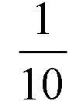） 公里用小數表示是多少公里？（0.1）  3. 1000公尺平分成10份，每1份是幾公尺？（因為100的10倍是1000，1000÷10＝100公尺）說明：1公里平分成10份，就是1000公尺平分成10份。所以， 公里＝100公尺，0.1公里＝100公尺。  4.利用課本放大圖及0.1公里＝100公尺，進行課本第29、30頁的教學與練習。 | 4 | 紙筆評量  作業評量  口頭報告  紙筆測驗
三、角度  3-1角的測量和畫角  3-2角度的加減 | 4-n-04  4-s-04  4-s-05  【環境教育】5-2-1 | 活動一、角度測量。  1.展示課本P32放大圖及教用量角器。  2.介紹這是測量角度的工具，請學生觀察量角器，問：找找看，量角器直邊上有一條直線，叫底線。找找看，底線的中點叫做中心點。請學生上台指出來。  3.教師指著量角器上半圓形邊上一格一格的刻線，問：量角器上的刻線是從多少到多少？（0到180）量角器上的刻線分成內圈和外圈，有何不同？（內圈的刻度0到180是從右開始，沿著半圓形邊到左；外圈的刻度0到180是從左開始，沿著半圓形邊到右。）  4.教師指出量角器的刻度，說明是測角度的工具。角度大小的單位叫做「度」，記作「°」，例如：90度可以記作90°。  5.利用課本P33放大圖及教用量角器，帶領學生學習量角度及認識鈍、直、銳角。  活動二、畫角。  1.請學生讀課本P34的例3。  2.利用課本的教學步驟在黑板畫50°角。  3.指著量角器上對齊的刻度問：為何找的是內圈50°，而不是外圈50°的刻線。  4.請學生仿例3的做法畫一個60°的角。  活動三、角度的加減。  1.展示課本P35放大圖，學生讀題例1。  2.教師拿出附件的角1和角2，請學生分別量出角1和角2的角度。問：角1是多少度？角2是多少度？合起來是多少度？  3.說明可將角1和角2兩個角的一邊對齊後併合成一個角，測量這個角的角度，問：測量出這個合起來的角是多少度？  4.說明可用加法算式，指導學生列式。  5.指導學生仿例1的做法，做練習題。 | 4 | 紙筆評量  作業評量  紙筆測驗  實際演練  課堂問答
三、角度  3-3旋轉角 | 4-n-14  4-s-04  4-s-05  【環境教育】5-2-1 | 活動四、旋轉角  1.展示課本P38放大圖，學生讀題例1。  2.教師拿教具鐘，撥動時針從12開始，經過1、2轉到3的位置，並將量角器透明片疊在鐘面圖上記錄下來，加以說明： 先將圓心和刻度12連成一直線（藍線），稱為始邊，代表時針要開始轉動的位置。接著將圓心和刻度3連成一直線（紅線），稱為終邊，代表時針轉動結束的位置。沿著時針轉動的方向，叫做順時針方向，用「」來表示。  3.教師示範說明後，問： 時針從12開始，經過1、2轉到3的位置，始邊在哪裡？（從圓心到12的直線（藍線）就是始邊）時針從12開始，經過1、2轉到3的位置，終邊在哪裡？（從圓心到3的直線（紅線）就是終邊）用量角器量一量， 這個角有幾度？（90度）時針從12開始，順時針轉到3的位置時，時針轉了幾度？（90度）  4.教師指導學生仿照例1的作法，做「練習」的題目。教師行間巡視，請學生上臺做做看，並共同訂正。  5.利用課本P39、P40放大圖及教具鐘與量角器透明片，帶領學生學習課本P39、P40的例2到例6，包含了介紹「平角」、「周角」與「逆時鐘方向」以及一大格是30°，學習以乘法直接計算出鐘面上的旋轉角角度。 | 4 | 紙筆評量  作業評量  紙筆測驗  實際演練  課堂問答
四、整數的四則運算  4-1加減混合計算 4-2乘除和其他混合計算 | 4-a-01  4-n-07  【環境教育】5-2-1 | 活動一、加減混合計算之由左往右算。  1.學生讀出課本P42說明文字，教師展示例1-放大圖並且問：6＋12＋7要從左邊算到右邊，先算什麼？算算看。（6＋12）答案是多少？再算什麼？（18＋7）  2.教師指導學生用逐次減項的方式記錄計算過程，並一起完成～題。  3.請學生做課本P42的練習。  活動二、加減混合計算之括號內的先算。  1.學生讀出課本P43的說明文字，教師展示例2-「53－（23＋19）」的放大圖。  2.教師問：括號中的要先算，所以先算什麼？（23＋19）再算什麼？（53－42）  3.題目仿活動進行教學。  4.請學生做課本P43的練習。  5.帶領學生一起完成例3的學習。  活動三、只有乘除的混合計算。  1.教師展示課本P44的放大圖。  2.教師問：這個5×6×7的題目有幾個「×」？（2）教師說明連乘的式子，計算時從左算到右。算算看。先算什麼？再算什麼？  3.其他題目仿的方式進行教學。  4.指導學生由左算到右後，讓學生先練習做課本P44的練習題，再共同訂正。  5.帶領學生做P45，括號內先算的學習。  活動四、只有乘除的混合計算。  1.教師展示課本P46的放大圖，讀題例4。  2.帶領學生先做5×（2＋4）再做600÷（10－4），說明如果有括號一定要先算。  3.帶學生先做16＋7×2再做24－20÷4，說明若無括號，要先乘除再加減。並說明若由左往右而不管乘除，其結果不同。  4.請學生做課本P46的練習。 | 4 | 紙筆評量  作業評量  習作評量  課堂問答
四、整數的四則運算  4-3加減併式 | 4-a-01  4-n-07  【環境教育】5-2-1 | 活動五、加減問題之兩步驟列式與併式。  1.展示課本P47放大圖，學生讀例1。  2.問：爸爸給小可150元，爺爺給小可120元，小可有多少元？怎麼列出算式呢？（150＋120＝270）小可買了180元的書還剩下幾元？怎麼寫出算式呢？（270－180＝90）  3.教師指著270－180＝90的被減數270說明：把先算的150＋120放在270的位置，就能合併成「150＋120－180＝90」。  4.教師帶領學生完成該算式逐次減項的解題紀錄並寫出答案。  活動六、兩步驟加減問題之併式列式。  1.展示課本P47放大圖，學生讀例2。  2.教師問：「圖書館有45人，12個人離開，圖書館還有多少人？」怎麼列式？「又進來了8個人，圖書館現有多少人？」在剛才算式後要接那個式子？（45－12＋8）45－12＋8算算看答案是多少？（41）圖書館最後有多少人？（41）  3.展示課本P48放大圖，學生讀例3。  4.教師問：這題要問什麼？（哥哥比小威多幾元）解這一題要先算出誰的錢呢？（小威）小可有60元，爸爸再給他80元，小可有多少元？ 寫出算式來。（60＋80＝140）哥哥比小威多幾元？寫出算式來。（200－140＝60）  5.教師指著算式200－140＝60的140說明：把先算的80＋60放在140的位置就可以合併成一個式子200－（80＋60）＝，其中80＋60要先算，所以要加括號。  6.教師帶領學生完成該算式的逐次減項的解題紀錄並寫出答案。  7.帶領學生完成例4並讓學生做練習題。 | 4 | 紙筆評量  作業評量  習作評量  課堂問答
五、乘法  5-1一位數乘以二位數  5-2一位數乘以三位數  5-3二位數相乘 | 4-a-01  4-n-02  4-n-03  【環境教育】5-2-1  【生涯發展教育】3-2-3 | 活動一、一位數乘以二位數。  1.展示課本P50放大圖，學生讀題例1。  2.教師問：本題要如何列出算式？（5×13），在黑板寫出乘法直式，並說明：5×3＝15，記錄在第一行。5×10＝50，記錄在第二行。15＋50＝65，算式的積，記錄在最後一行。5×13是多少？（65）  3.繼續配合位值說明乘法直式，問：5×3＝？，5×1＝？說明「5×1個十是5個十」，可以只在十位記5，個位的0可不寫出來。  4.教師再詳細說明5×13的乘法直式算法後，問：5×13＝？答案是幾片花瓣？  5.帶領學生完成P50、51的例題與練習。  活動二、一位數乘以三位數。  1.展示課本P52放大圖，學生讀題例1。  2.教師問：本題要如何列式？（6×248）說明先算6×8＝？從個位記起，個位記8，十位記4。繼續做6×4＝？從十位記起，十位記4，百位記2，個位的0不用寫出。接著算6×2＝？從百位記起，百位記2，千位記1，十位和個位的0不用寫出。  3.得到個位是8、十位是4＋4＝8、百位是2＋2＝4、千位是1；6×248的積是多少？  4.帶領學生完成P52、53的例題與練習。  活動三、二位數相乘。  1.展示課本P54放大圖，學生讀題例1。  2.教師問：本題如何列式？（24×31）教師進行乘法直式教學，並配合位值說明，問：24×1＝？ 24×3＝？教師說明：這裡72表示72個十，十位記2，百位記7。  3.得到的答案，個位、十位、百位分別是多少？8月整月共有幾時？  4.帶領學生完成P54、55的例題與練習。 | 4 | 紙筆評量  作業評量  口頭報告  習作評量
五、乘法  5-4三位數和二位數相乘  5-5解題  5-6連乘的併式 | 4-a-01  4-n-02  4-n-03  4-n-04  【環境教育】1-2-2  【環境教育】2-2-1 | 活動四、三位數和二位數相乘。  1.展示課本P54放大圖，學生讀題例1。  2.列式後配合位值說明如何計算123×45。  3.帶領學生完成P56～58的例題與練習。  活動五、解乘法文字題。  1.展示課本P59放大圖，學生讀題例1。  2.問：1天有多少時？ 1時有多少分？一天有多少分？怎麼列式？（60×24）  3.指導學生應用活動三「二位數×二位數」的直式算則進行計算。  4.學生讀題例2，問：第1棵樹到第30棵樹有多少個間隔？怎麼列式？每個間隔多少公尺？第1棵樹到第30棵樹距離有多少公尺？怎麼列式？（3×29）  5.指導學生應用活動一「一位數×二位數」的直式算則進行計算。  6.帶領學生完成P59、60的例題與練習。  活動六、連乘的併式。  1.展示課本P59放大圖，學生讀題例1。  2.透過圖示說明題意，問：要算那一條繩子的長度？（紅繩）要怎樣算出？（先算藍繩，再算紅繩）。指導兩步驟解題方式，算出紅繩的長度。繼續說明可以將兩個算式合併成一個算式：15×3×2。  3.教師說明第二種算法，問：紅繩是藍繩2倍長，藍繩是黑繩的3倍長，紅繩是黑繩的幾倍？要怎樣列式？（3×2＝6，6倍）再算紅繩有多長？要怎樣列式？（15×6＝90）繼續說明可以將兩個算式合併成一個算式： 15×（3×2）  4.指導學生了解以上兩種解題算法的步驟及概念後，說明「三個數相乘，無論那兩個數先乘，所得到的積都一樣。」。  5.帶領學生完成P61、62的例題與練習。 | 4 | 作業評量  口頭報告  紙筆測驗  習作評量  課堂問答
五、乘法  5-7乘與加減的併式  六、除法  6-1四位數除以一位數 | 4-a-01  4-a-03  4-n-02  4-n-03  4-n-04  【環境教育】1-2-1  【環境教育】1-2-2 | 單元五活動七、乘與加減的併式。  1.展示課本P63放大圖，學生讀題例1。  2.先列出兩步驟的兩個算式，再指導學生將兩個算式併為一個算式。  3.繼續說明可以將算式依先算乘除再算加減的規則進行計算。  4.利用課本放大圖，帶領學生完成P61、62的例題與練習。  單元六活動一、四位數除以一位數。  1.展示課本P66放大圖，學生讀題例1。  2.教師問：一瓶果汁有多少毫升？列出算式？（7524÷6）  3.教師在黑板寫7524÷6的除法直式。問：將7個千除以6，商是幾個千？（1）要記在那一位？（千位）剩幾個千？（1）教師說：把1寫下來和5個百合成15，就是15個百。  4.問：將15個百除以6，商是幾個百？（1）要記在那一位？（百位）剩幾個百？（3）教師說：把3寫下來和2個十合成32，就是32個十。  5.以上述方法教導學生計算到個位。  6.教師在黑板完成除法直式並說明直式的算法。  7.教師問：7524÷6，有整除嗎？（有）商是多少？（1254）答案寫1254毫升。  8.教師問：一瓶果汁有多少毫升？（1254）教師指導學生答案寫1254毫升。  9.帶領學生利用課本放大圖及上述除法直式計算方法還有位值表，完成P66、67的練習。 | 4 | 紙筆評量  作業評量  口頭報告  習作評量  課堂問答
六、除法  6-2二位數除以二位數  6-3三位數除以二位數 | 4-a-01  4-a-03  4-n-02  4-n-03  4-n-04  【環境教育】1-2-1  【環境教育】1-2-2 | 活動二、二位數除以二位數。  1.展示課本P68放大圖，學生讀題例1。  2.教師問：可以裝成幾盒？列出算式？（78÷20）教師在黑板寫78÷20的直式。  3.教師問：20的幾倍接近78？（4）78÷20，如果商是4，算算看？（因為20×4＝80比78大，所以商比4小） 78÷20，如果商是3，算算看？（因為20×3＝60，剩下78－60＝18比20小，所以商是3餘18）  4.教師在黑板完成除法直式並說明直式的算法。可以裝成幾盒？（3）還剩下幾顆？（18）指導學生答案寫3盒，剩下18顆。  5.教師說：78÷20＝3餘18，驗算看看？  6.教師問：每盒30顆，3盒共幾顆？（20×3＝60）60顆再加上剩下的18顆，共有幾顆？（60＋18＝78）  7.先算20×3＝60，再算60＋18＝78，可以合寫成那一個算式？（20×3＋18＝78）  8.指導學生如何驗算。  9.帶領學生利用課本放大圖及上述除法直式估商方法，完成P68、69的練習。  活動三、三位數除以二位數。  1.展示課本P70放大圖，學生讀題例1。  2.教師問：可裝幾袋？列出算式？（612÷20）教師在黑板寫612÷20的除法直式。  3.仿活動二之二位數除以二位數的估商方法，教導學生如何進行612÷20的除法直式計算。  4.指導學生如何驗算。  5.帶領學生利用課本放大圖及上述除法直式估商方法，完成P70、71的練習。 | 4 | 紙筆評量  作業評量  口頭報告  習作評量  課堂問答
六、除法  6-4解題  6-5乘除混合的併式 | 4-n-11  4-n-12  【環境教育】1-2-1  【環境教育】1-2-2 | 活動四、用除法解決生活中的問題。  1.展示課本P72放大圖，學生讀題例1。  2.教師問：1天有幾小時？（24）1天有24小時，120小時是幾天？可以想成24小時的多少倍是120小時。  3問：24的多少倍是120？要用乘法還是除法？（除法）怎麼算？（120÷24＝5）  4.120小時是幾天的答案怎麼寫？（5天）  5.帶領學生利用課本放大圖及除法配合加減算式，完成P72～74的學習與練習。  活動五、乘除混合的併式解文字題。  1.展示課本P75放大圖，學生讀題例1。  2.教師說：先看依依的做法。問：240個蘋果，每盒裝8個，總共裝成幾盒？怎麼算？（240÷8＝30）30盒平分成5箱，一箱有幾盒？怎麼算？（30÷5＝6）  3.教師說： 先算總共有240÷8＝30盒，再算一箱有30÷5＝6盒，這2個算式可以合寫成240÷8÷5。問：240÷8÷5，怎麼算？  4.教師說：再看小可的做法。問：240個裝成5箱，每一箱有幾個？怎麼算？（240÷5＝48）一箱有48個，每盒裝8個，可以裝成幾盒？怎麼算？（48÷8＝6）  5.教師說：先算一箱有240÷5＝48個，再算一箱有48÷8＝6盒，這2個算式可以合寫成240÷5÷8。問：240÷5÷8，怎麼算？  6.教師在黑板並列寫出240÷8÷5和240÷5÷8。問：240÷8÷5和240÷5÷8，答案一樣嗎？（一樣）  7.教師說：240連續除以8和5，無論先除以那一個數，最後的答案都相同。  8.帶領學生利用課本放大圖及乘除混合的併式計算方法，完成P75、76的學習與練習。 | 4 | 作業評量  口頭報告  紙筆測驗  習作評量  課堂問答
七、分數  7-1帶分數  7-2帶分數換成假分數 | 4-a-01  4-n-07  【環境教育】5-2-1 | 活動一、認識帶分數。  1.教師展示課本P78放大圖，讀題例1後告訴學生： （指著2個圓）這是2個圓。（指著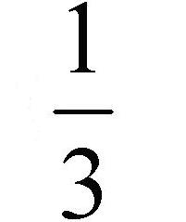個圓）這是個圓。（指著全部）2個圓和個圓合起來記成「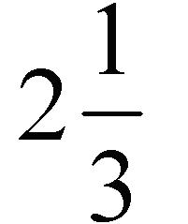」個圓（板書），讀做「二又三分之一」（板書）是指2和合起來，也就是表示2＋的意思。像這樣的分數叫做「帶分數」。  2.讓學生做課本P78的練習題，做練習時，先提醒學生塗滿黃色的圓表示1，再找一名學生發表答案，全班共同訂正答案。  3.利用課本放大圖，帶領學生完成課本P78、79的帶分數判讀練習。  活動二、帶分數換成假分數。  1.教師展示課本P80放大圖。  2.（指著的圖示說明）1個圓可以平分成幾個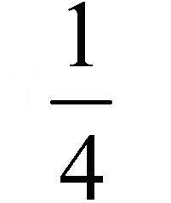？（4個）4個是四分之多少？（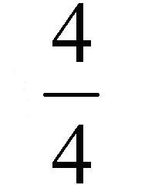）所以1＝（板書）。（指著的圖示說明）1是4個，2是幾個？（8個）用乘法怎麼算？（4×2）2是四分之多少？（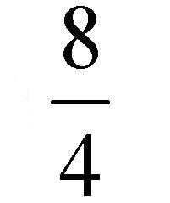）所以2＝（板書）。我們可以用2＝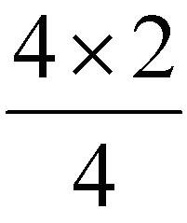＝的算式來記錄，因為1有4個，所以2就有4×2＝8個。  3.仿2換成假分數的方法，指導學生將3、4換成假分數之後，做P80的練習題。  4.利用P81課本放大圖做例3教學之後，請學生完成本頁練習並做檢討。 | 4 | 作業評量  口頭報告  習作評量  課堂問答
七、分數  7-3假分數換成帶分數  7-4分數的比較 | 4-a-01  4-n-07  【環境教育】5-2-1 | 活動三、假分數換成帶分數。  1.展示課本P82放大圖，學生讀題例1。  2.教師說明： 幾個合起來是1？（3個）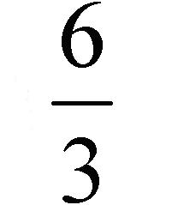可以換幾個1，可以把其中每3個都合成1來做。3個是1，6個是多少個1？用除法算式可以怎麼寫？（6÷3＝2）所以6個＝＝2。  3.讓學生做課本P82例1的練習題，先提醒學生利用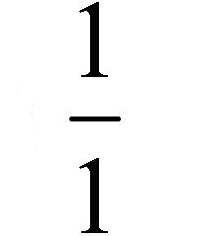＝1、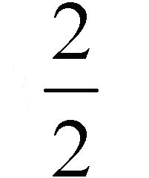＝1、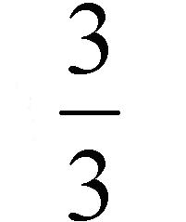＝1、…來做轉換，並且用除法幫忙計算。做完後全班共同訂正。  4.利用P82、83課本放大圖做例2、3教學之後，請學生完成兩頁練習並做檢討。  活動四、分數的大小比較。  1.展示課本P84放大圖，讀完題例1。  2.教師問：題目問什麼？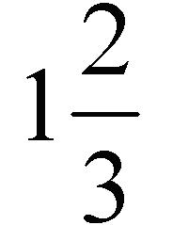和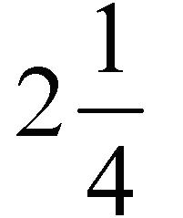都是帶分數，要先比較整數部分。（指著並板書）1＜2，所以＜，誰喝的多？ 和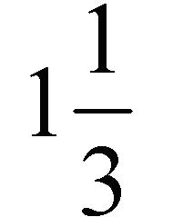先比整數部分，整數部分一樣，再比較分數部分。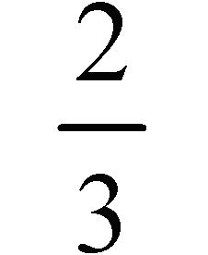＞，所以＞，誰喝的多？比較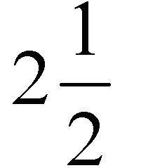和，整數部分一樣，再比較分數部分。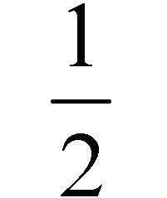和怎麼比？（＞）為什麼？（因為表示平分成2份取1份，表示平分成4份取1份。平分的份數愈多，1份就小。）  3.所以＞，誰喝的多？（小可）  4.進行P84、85的練習，若遇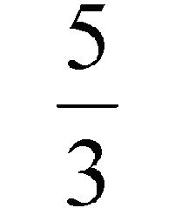與此種題目時，可先都換成假分數或帶分數。 | 4 | 口頭報告  紙筆測驗  習作評量  課堂問答
七、分數  7-5分數的加法 7-6分數的減法 | 4-a-01  4-n-07  【環境教育】5-2-1 | 活動五、分數的加法。  1.展示課本P86放大圖， 讀題例1。  2.引導學生計算：計算＋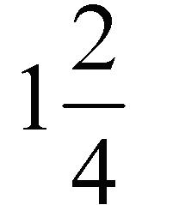要分成二部分來做，先將可以分別把整數部分加起來，再將分數部分加起來。（指著圖說明）整數部分相加是2＋1＝3。分數部分相加是＋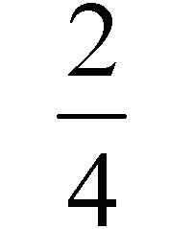＝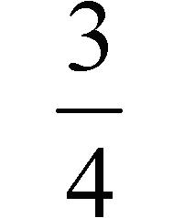。將上面的結果3和合起來記成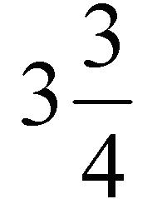，共吃個蛋糕。  3.利用課本放大圖及分數棉組，仿例1，完成課本P86、87的練習。  活動六、分數的減法。  1.展示課本P88放大圖，讀題例1。  2.引導學生計算：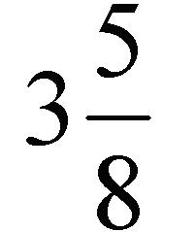－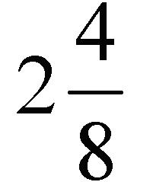要先整數部分相減，再做分數部分相減，再把這兩部分合起來就可以得到答案。  3.仿例1讓學生做練習題之後，讀題例2。  4.引導學生，本題是退位減法：指著圖說：被減數4沒有分數部分，要化成3＋再相減。所以4－＝3＋－＝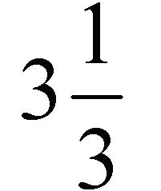。  5.指導學生寫出「剩下瓶果汁」的答案。  6.展示課本P89放大圖，讀題例1。  7.引導學生，本題是退位減法：指著圖說：分數部分是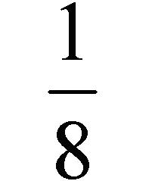＜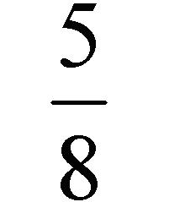，不夠減，要從整數借1換成分數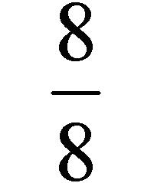再減，將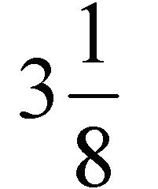換成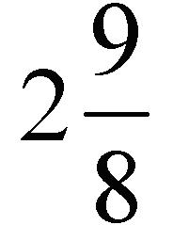。所以－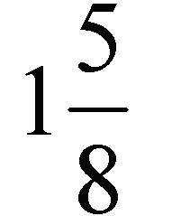＝－＝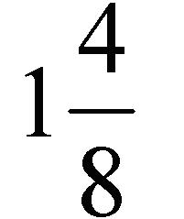。  8.展示課本放大圖，完成課本P89的練習和例4。 | 4 | 口頭報告  紙筆測驗  習作評量  課堂問答
七、分數  7-7分數的整數倍 7-8解題 | 4-a-01  4-n-07  【環境教育】5-2-1 | 活動七、分數的整數倍。  1.展示課本P90放大圖，學生讀題例1。  2.教師問：每人吃了盒冰淇淋，3人共吃了3個盒，就是幾盒？（盒）用乘法列式，要怎麼寫？（×3＝）  3.學生讀題例2後，教師問：1人喝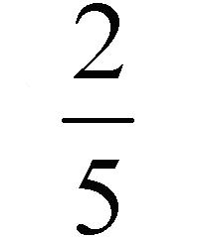瓶，4人喝幾瓶？用乘法怎樣列式？（×4）怎樣計算×4？（×4＝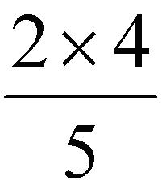＝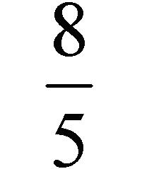） 將答案化成帶分數。（＝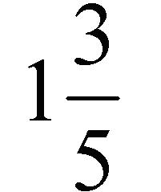）  4.仿例2方法讓學生做課本P91的練習與例題4，提醒學生答案要化成帶分數。  活動八、解分數的文字題。  1.展示課本P92放大圖，學生讀題例1。  2.問：量杯中原有多少水（指線段圖）？（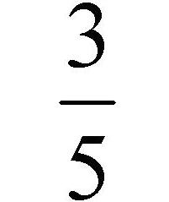公升）倒滿共多少公升水（指線段圖）？（3公升）再倒入幾公升才倒滿，要怎麼列式？（3－）答案是多少？  3.學生讀題例2後教師問：李叔叔用了多少公斤麵粉？（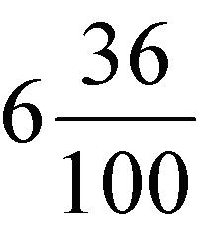公斤）剩下多重的麵粉？（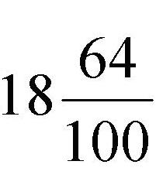公斤）要算出原來的一袋麵粉重幾公斤可以怎麼列式？（＋）答案是多少？（25）  4.學生讀題例3後教師問：東東用了幾公尺的緞帶（指著圖）？（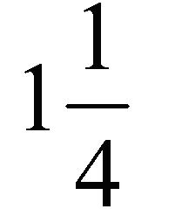公尺）依依用了幾公尺的緞帶（指著圖）？（2公尺）要算東東用的緞帶比依依剩的長幾公尺怎麼算？看圖，我們都不知道剩多長，但是剩下這兩段相差的長度，是不是和用去這兩段長度的差一樣呢？（指著圖示說明）列式算算看（2－＝）  5.利用P93、94課本放大圖，做解題練習。 | 4 | 作業評量  口頭報告  紙筆測驗  習作評量  課堂問答
八、體積  8-1大小與體積 8-2立方公分 | 4-n-07  4-n-17  【環境教育】5-2-1 | 活動一、大小與體積。  1.展示課本P96放大圖，讀完題例1。  2.教師問：大象和老鼠誰大？誰小？  3.說明：大象比老鼠大。因此我們說「大象的體積比較大，老鼠的體積比較小」。  4.學生做課本P96練習及例2。  5.展示課本P97放大圖，讀完題例3。問學生：棒球和氣球那個較重？那個較輕？棒球和氣球那個體積較大？那個較小？  6.說明：比較重的東西，體積不一定比較大，體積大的東西，也不一定比較重。  7.學生讀題例4，拿出附件的積木堆成例題的形體，問：那個使用的積木最多？那一個的體積最大？（學生上台指出來）為什麼？（因為它用的積木最多）  8.教師說明因為是用一樣大的積木堆疊起來的，積木用的越多，體積就越大。  活動二、立方公分。  1.展示1個白色積木，說明：每邊長1公分的正方體，它的體積是1立方公分。1個白色積木的體積就是1立方公分。  2.展示課本P98放大圖，讀完題例1，用積木排出課本上例1-和的圖形。  3.教師問：圖形用了幾個積木？（5）是多少立方公分？（5）圖形用了幾個積木？（8）是多少立方公分？（8）  4.學生用積木排出課本例1-和的圖形，教師說明可利用由下往上逐層的方式點數積木數量。第1層排了幾個積木？第2層呢？合起來一共排了幾個？它的體積是多少立方公分？（5立方公分）  5.仿例1-，由學生做P99的練習題。  6.仿例1-，指導學生學習P99、100不同的是每層的量都相同，可用乘法解題。 | 4 | 作業評量  口頭討論  紙筆測驗  習作評量  發表
九、小數  9-1 0.01 和1/100 9-2二位小數 | 4-n-09  4-n-11  【環境教育】5-2-1 | 活動一、認識0.01和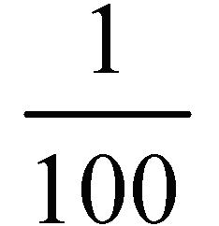  1.展示課本P102放大圖，學生讀題例1  2.指著課本例1的正方形問：1個正方形平分成10份，每1份是幾分之幾？（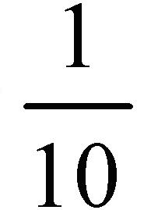）正方形的有多大？指出來。（學生上台）  3. 寫成小數要怎麼記？（0.1）0.1的10倍是多少？（0.1的10倍＝10個0.1＝1）  4.1個正方形平分成100份，每1份是幾分之幾？（）指著的正方形說明：每1份是，記成小數是0.01。  5.0.01的100倍是多少？（0.01的100倍就是100個0.01，100個0.01是1）  6.指著例2的正方形圖示問：個再平分10份就是幾分之幾？（）0.1個再平分10份就是多少？用小數表示。  7.教師指著10個的正方形圖示問：10個是多少？（）10個0.01是多少？（0.1）0.01的10倍是多少？（0.1）  8.帶領學生完成課本P103的練習與例3。  活動二、認識二位小數。  1.展示課本P102放大圖，學生讀題例1。  2.教導學生讀寫小數：1公分是 公尺，就是幾個0.01公尺？也就是幾公尺呢？（1個，0.01，零點零一）以此方法教導數到0.09。  3. 帶領學生理解例1-之10公分＝0.1公尺之後，由學生進行該頁的練習。  4.利用課本P105放大圖，帶領學生完成1個10，2個1，8個0.1，6個0.01合起來是多少之學習，做二位小數的大小比較。  5.利用課本P106放大圖，帶領學生先學習32個0.01是多少，再進行該頁之練習。 | 4 | 紙筆評量  作業評量  口頭報告  習作評量  課堂問答
九、小數  9-3小數與長度 9-4小數的加減 | 4-n-09  4-n-11  【環境教育】5-2-1 | 活動三、小數與長度。  1.展示課本P107放大圖，學生讀題例1。  2.教師問：1公分是幾公尺？35公分是幾個0.01公尺？是幾公尺？1公尺35公分是1公尺和0.35公尺合起來，是幾公尺？  3.小威的身高是1公尺35公分，用小數表示是幾公尺？（1.35）  4.引導學生先將公分化為公尺，再合併整公尺，如：20公分＝0.2公尺，2公尺20公分＝2公尺＋0.2公尺＝2.2公尺。  5.學生讀例2，教師教導學如何將大象高2.75公尺換算成是幾公尺幾公分？  6.學生讀例3，教師教導學如何比較1公尺32公分和1.39公尺的長短？（同化為公尺或同化為幾公尺幾公分）  7.帶領學生學習課本P108的公里與公尺換算與P109的小數與分數換算。  活動四、小數的加減。  1.展示課本P110放大圖，讀題例1-?。  2.指著課本放大圖引導學生列出5.27（公里）＋2.41（公里）的直式算式，並行間巡視學生書寫的直式是否對齊位值。  3.教導學生二位小數的加法直式計算：從最小位值開始，由百分位計算到個位。  4.請學生做課本P11的練習題。  5.展示課本P111放大圖，學生讀題例2。  6.教師引導學生依題意列出8.63（公尺）─5.4（公尺）的直式算式。  7.教導學生二位小數的減法直式計算方法：從最小的位值開始算，由百分位計算到個位，同一般的整數減法借退位。  8.請學生做課本P111的練習題。  9.帶領學生學習課本P112的二位數的加減計算。 | 4 | 作業評量  口頭報告  紙筆測驗  習作評量  課堂問答
伍、學期成績評量方式：（例）
（一）平時成績占50 %
評量方式：
例：習作、筆記、作業成績
分組討論與上課發表
平時小考
上課態度
學習檔案整理

（二）定期評量成績占50 %
評量方式：
例：期中報告
定期紙筆測驗
（三）質的評量
學 習 的 狀 況 | 表現優異 | 表現良好 | 已經做到 | 還要加油 | 努力改進
1.認識千萬以內的數，用＜、＞表示比較數量大小，能用直式作五位數加減。
2.認識公里，換算公里與公尺，解決相關長度、容量、重量的加減問題。
3.認識角度單位「度」，用量角器實測並量出角度，做角度的加減計算。
4.能做整數的兩步驟四則混合計算，解決兩步驟問題並學習併式記法。
5.熟練1～3位數乘以1～3位數之乘法、連乘，並做乘與加減的併式計算。
6.熟練整數除法的直式計算，解決乘除混合的兩步驟問題，學習併式記法。
7.認識帶分數與假分數並做互換，利用帶分數的加、減與乘法、解決問題。
8.用直觀比較物體體積大小，能點數或用乘法計算積木個數，得出物體體積。
9.認識二位小數並做百分位比較，能做二位小數的直式加減計算並解決問題。

